臺中市立中港高中105學年度第2學期
教育部高中優質化子計畫B-3「視覺創意特色課程社群發展」計畫
活動參訪
執行單位 | 臺中市立中港高中
活動/研習名稱 | 新一代設計展參訪
活動/研習日期 | 106年5月20日
活動/研習地點 | 台北世貿一館、三館
活動/研習講師 | 王秋燕
參與對象 | 視覺創意社群人員及相關有興趣教師
參與人數 | 實際參與人數：40
實  施  成  果 | 同學參訪新一代設計展，了解目前各大專院所設計相關學群的特色及不同學系作品的發表。
辦理活動照片
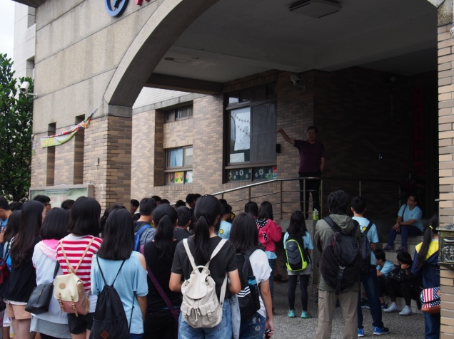 |  | 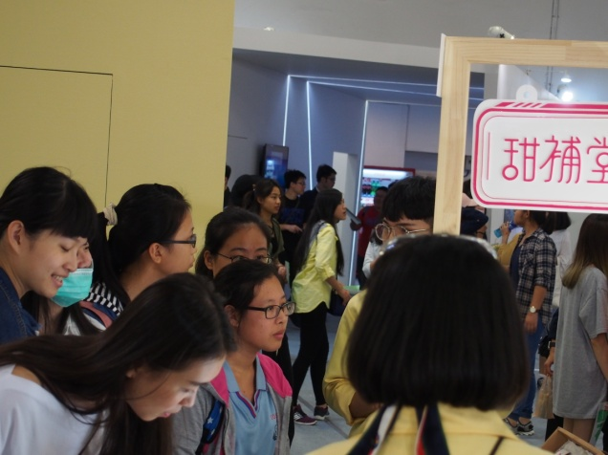
范秘書上車出發前的集合叮嚀 |  | 在攤位前的專注觀察
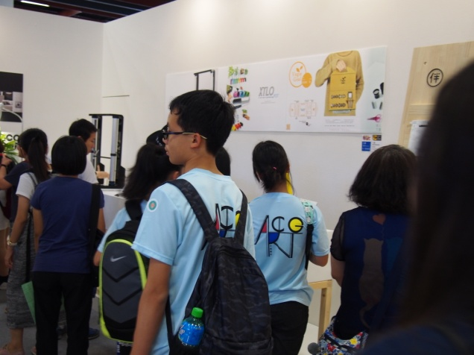 |  | 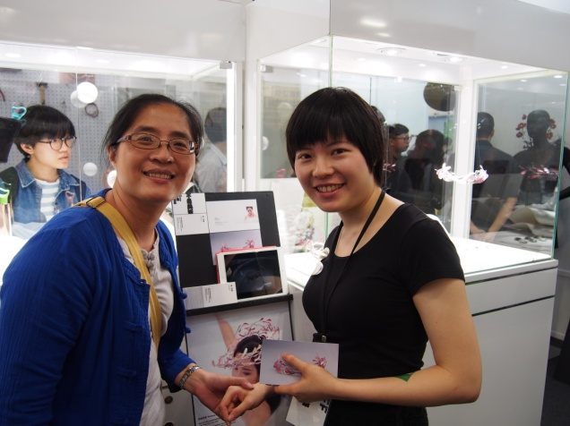
逛會場中 |  | 巧遇校友-輔大應用美術系金工組
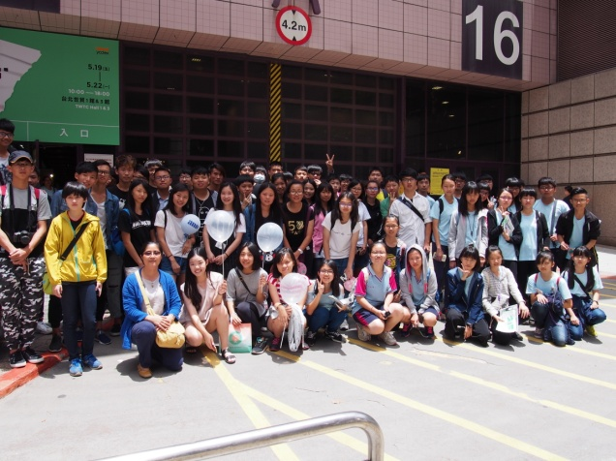 |  | 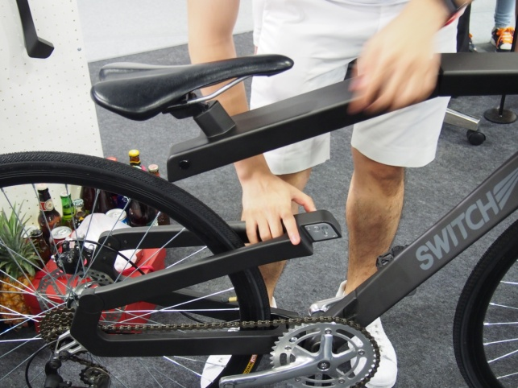
館前集合留影 |  | 相關作品的介紹與說明
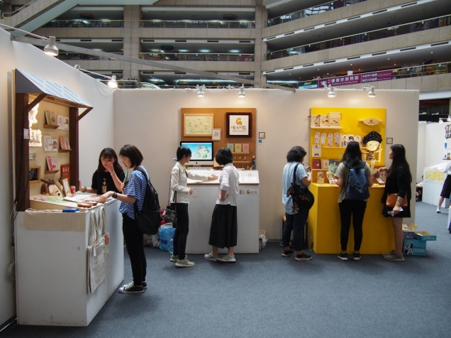 |  | 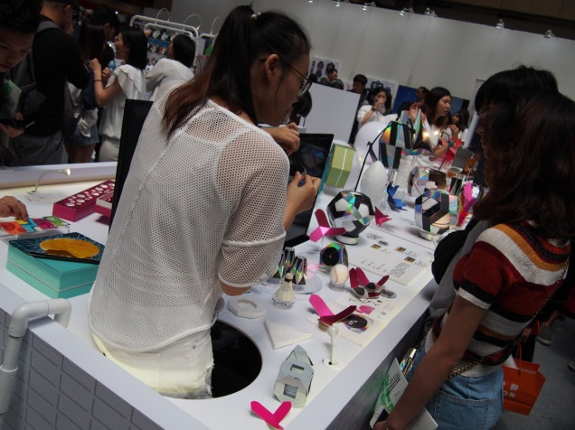
會場的參觀 |  | 展出者熱情的解說

